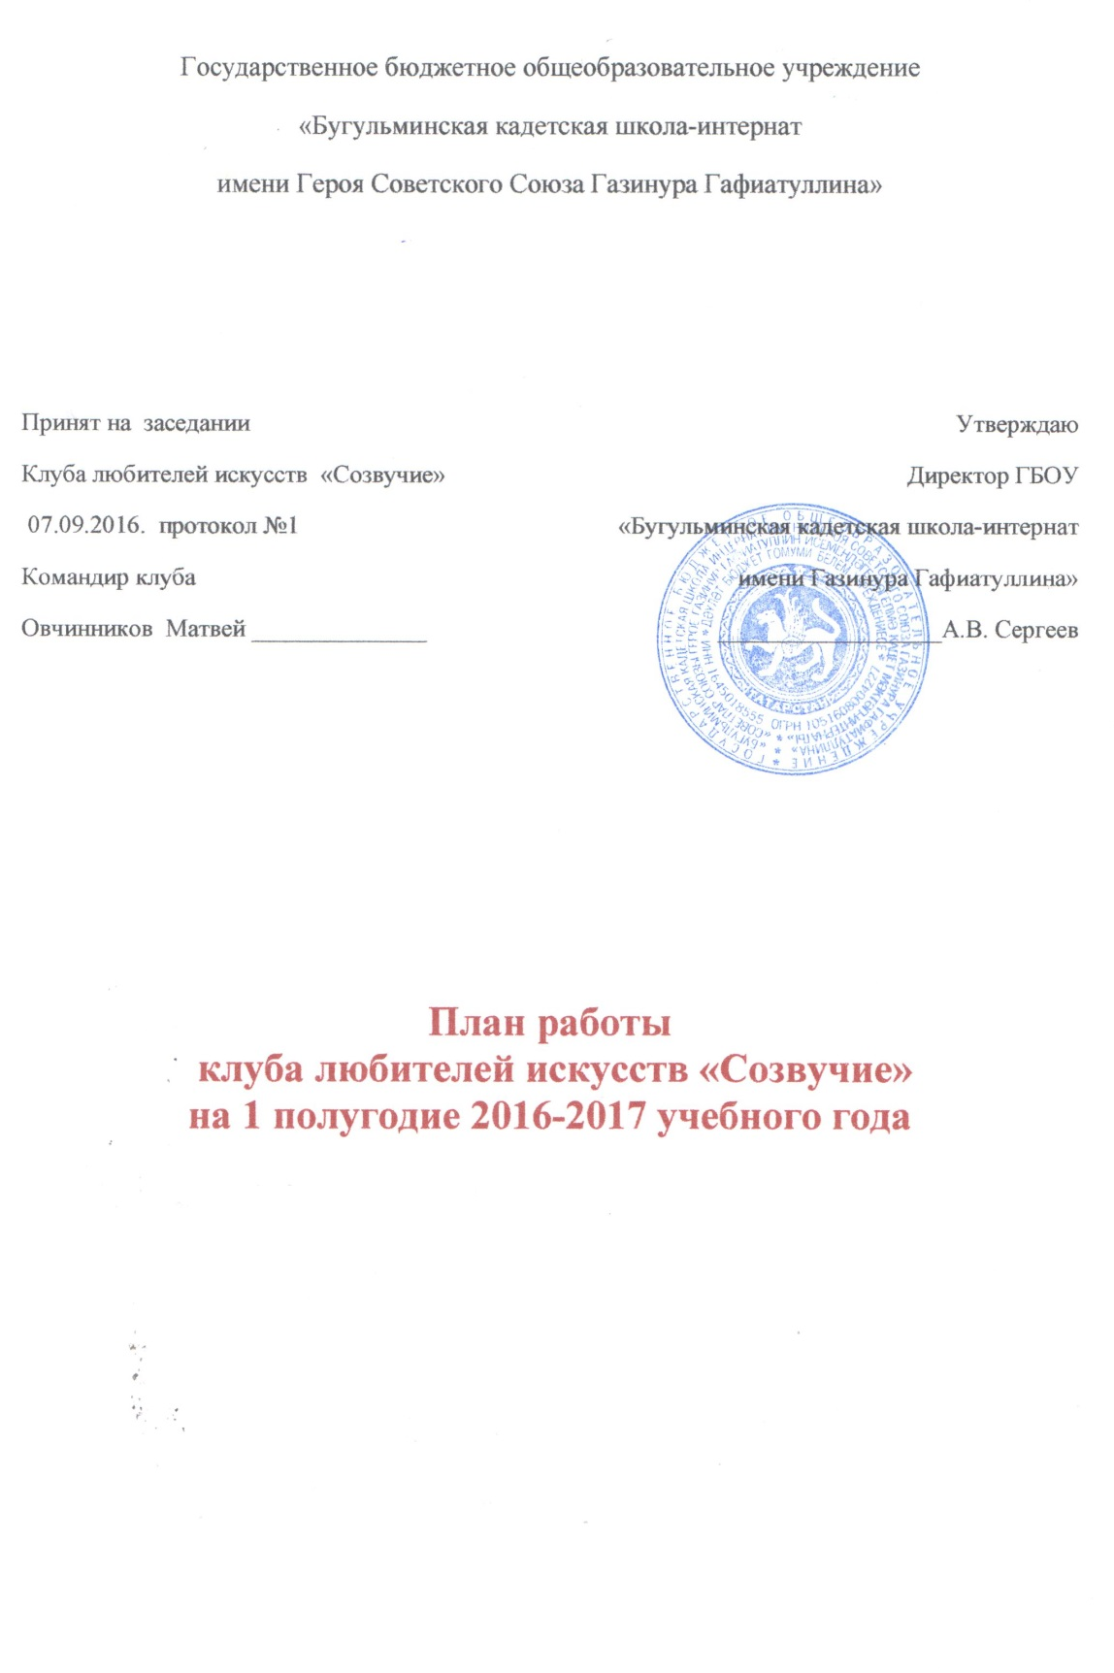
Мероприятие, сроки | Форма
Сентябрь  - «Изысканная красота».  - Музыкальное досье «И все-таки узнают голос мой»  - «В мире профессий» -  День российской гвардии) (5-е классы);  - Просмотр видеофильма «Приказано выж» | Мозговой штурм.  Конкурс  игра
Октябрь  - «Топтыгин и К»  - Слайд-презентация «И нет ему подобного».(Уолт Дисней)  - « Певец родного края « 225 лет со дня рождения Аксаков С Т.)  4.Ночевала тучка золотая»;(85лет со дня рождения писателя Приставкина А И.)  - Арт-клуб час музыки. Вечер знакомства с творчеством венгерского композитора Ф.Листа. | Калейдоскоп  25 октября  Выставка художественой литературы
Ноябрь  - «Великий Гений России»(305 лет со дня рождения русского поэта . ученого Ломоносова М В):  2. День Георгиевского креста; «За службу и храбрость»  3. «Ох уж эти словари !.»(215 лет со дня рождения В И Даля)  4. «Ночевала тучка золотая»;(85лет со дня рождения писателя Приставкина А И.) | Библиотечный урок  Книжная выставка  Литературная гостиная
Декабрь  - «Маршал Победа» (120 лет со дня рождения Г К Жукова)  - «Коровин КА - Русский импрессионизм»(155 лет русскому художнику.)  - «Загадочный человек» (Неизвестные страницы жизни Некрасова Н.А19 5 лет со дня рождения)  - «Фальконе и его Медный всадник»  - Жизненное досье «Жизнь в кино и на арене» | Библиотечный урок  Виртуальная экскурсия

